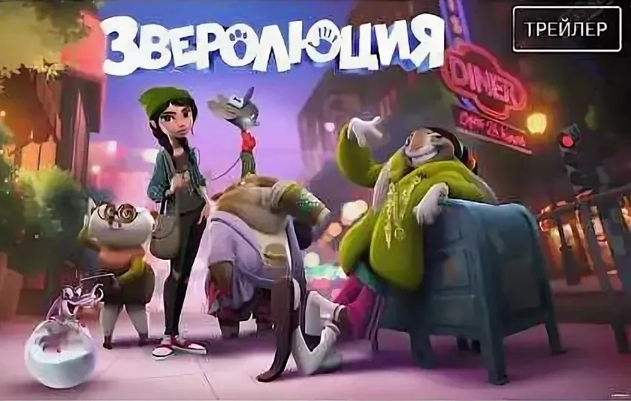
19 июня 2026 год.

День четырнадцатый.

Завтрак, с любовью приготовленный поварами, был съеден без остатка. И все ребята отправились в первой половине дня в кинотеатр «Россия» и посмотрели мультфильм «Зверолюция» про пушистую команду, спасавшую мир.

Не менее захватывающей был и поход в развлекательный детский центр "Панда". Ребята играли в интересные игры, соревновались в быстроте, ловкости, смелости и сообразительности.
​
Каждый ребенок уходил с улыбкой и хорошим настроением. День удался!
